**香港大學畢業同學會中華文化推廣委員會**

**暨**

**夫子會合辦**

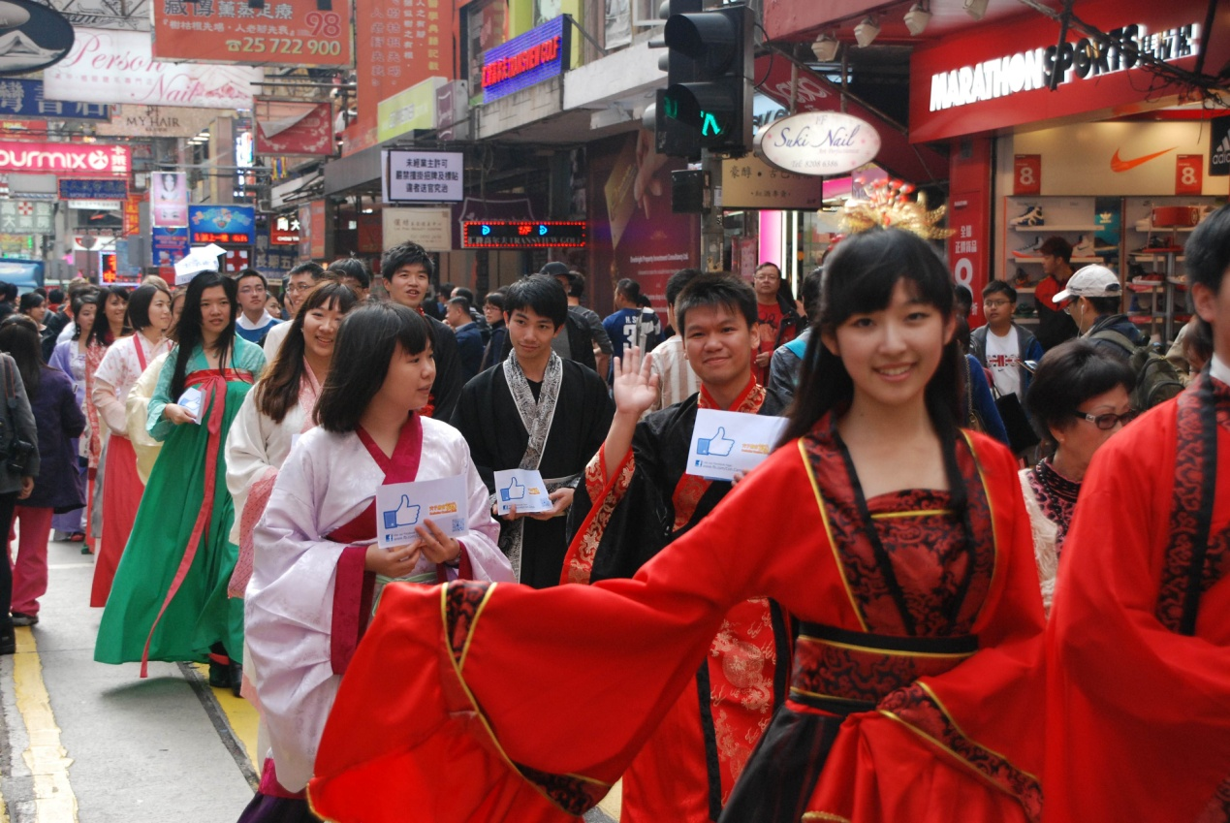

**「創意．華服．Catwalk Show」才藝比賽**

**(公開組)**

**嫘祖盃簡介：**

據《史記》記載，嫘祖為黃帝之妻，發明養蠶取絲，並授百姓技術，以絲製衣，實為中華衣裳之母。華服源遠流長，是世界上最悠久的民族服飾之一，蘊含豐富的藝術內涵及文化意義。

「嫘祖盃」才藝比賽(公開組)，鼓勵展現華服之美，並推動發揮創意，多元演繹，以才藝形式，將華文明的千年之光展示眼前。

**比賽目的：**

1. 透過才藝比賽，以華服為元素，期望參賽者提升對華服與中國文化的認知。
2. 透過比賽的形式，為大眾提供更廣泛的學習機會，面對群眾展演才藝。
3. 讓來自不同背景的人士互相學習及交流。

**比賽方法：**

1. 參賽者必需穿著有華服特色的衣著，例如漢至民國歷朝服裝，少數民族、或服飾中有中國特色，如絲綢、山水圖案、吉祥物及瑞獸等的服裝均可。
2. 是次比賽的主題為「中華文化多姿彩」，參賽者需以創意手法作出才藝表演，才藝內容形式不限，可以是中華格言介紹，經典或詩詞朗讀，表演音樂或武術或相聲，或以戲劇形式表達主題等，更可準備道具，任意發揮，於比賽當天準備為時五分鐘以內的表演。

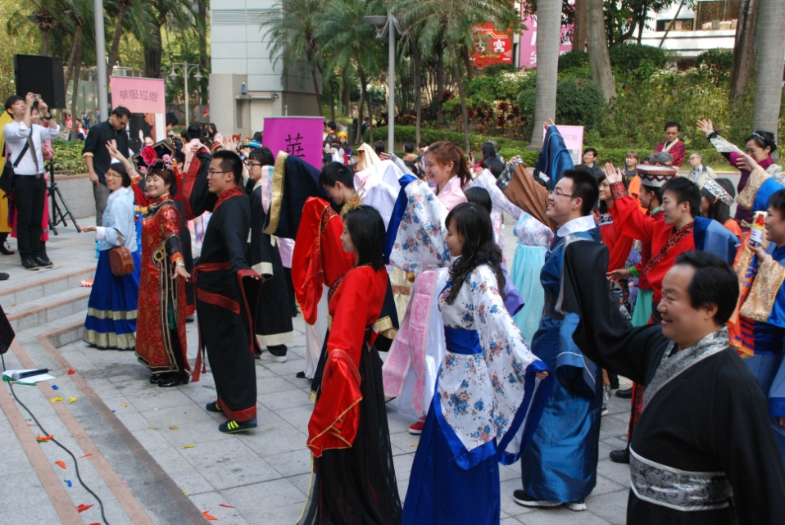

1. 可以個人或組隊參與，每隊人數不限。
2. 不得使用侵犯版權的音樂及歌曲等。

**比賽日期：**

2014年2月23日(星期日)下午於尖沙咀百周年紀念公園舉行，屬「華服節」的舞台活動一部分。

**評分準則：**

內容(30%)；技巧(30%)；造型及演繹風采(40%)

1. 內容：選材內容恰當，蘊含豐富的中華文化或藝術元素
2. 技巧：技巧嫺熟，感染力強，表達方法具創意
3. 造型及演繹風采：造型優美，別具風采，尤能展現華服之美

**獎項：**

1. 才藝表演均設冠軍、亞軍、季軍
2. 另設最具華服創意表演大獎及特別嘉許獎

**查詢：**

謝貴宏(電話：9317 3866 ／ 電郵 tsematthewhk@gmail.com)

胡詠琴(電話9681 4517 ／ 電郵 oliviawkwoo@yahoo.com.hk)

網址：[www.chinesecostume.info](http://www.chinesecostume.info)

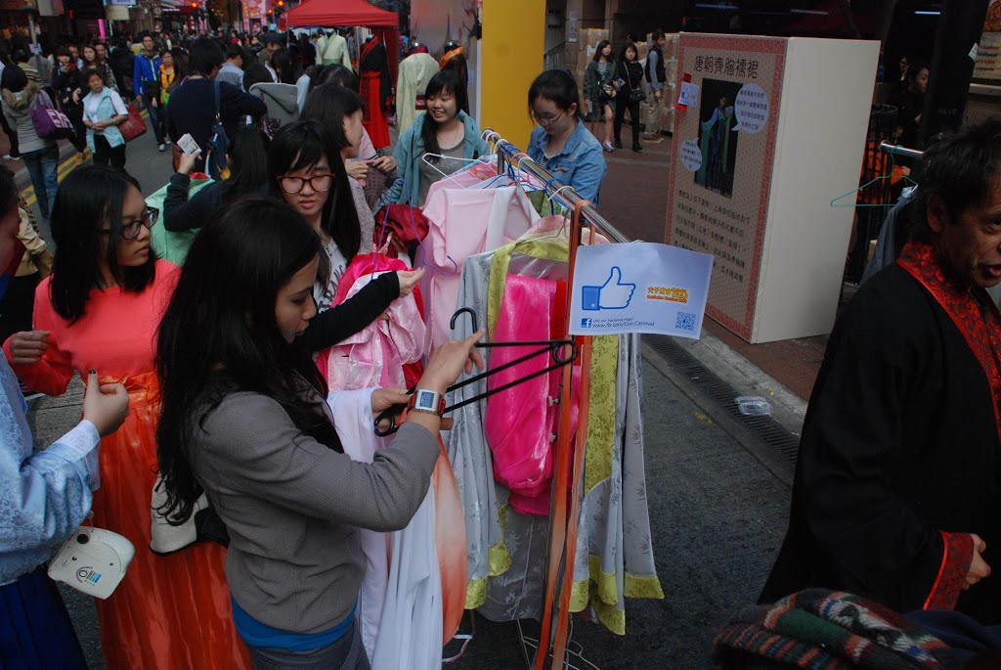

**參加表格**

**報名方法**：請傳真至3012 9925，或電郵至hkugaeo@gmail.com，或寄回灣仔駱克道271號揭陽大廈17樓大學畢業同學會。

致：香港大學畢業同學會／夫子會

本人／本隊有意參與嫘祖盃「創意．華服．Catwalk Show」才藝比賽(公開組)。

參賽者姓名／參賽隊伍名稱 ：

_____________________________________________________________________

聯絡人姓名及電話 ：

_____________________________________________________________________

聯絡電郵 ：

_____________________________________________________________________

參賽隊伍人數 ：

_____________________________________________________________________

表演內容(例如：演譯格言、演講、朗誦詩詞經典、相聲、舞蹈、武術、戲劇等)：

_____________________________________________________________________